Resolución del Pleno del Instituto de Transparencia, Acceso a la Información Pública y Protección de Datos Personales del Estado de México y Municipios, con domicilio en Metepec, Estado de México, de fecha dos de octubre de dos mil diecinueve.
VISTO el expediente formado con motivo del Recurso de Revisión 05237/INFOEM/IP/RR/2019, promovido por la C. xxxxxx xxxxxxxx xxxxxxx, en lo sucesivo LA RECURRENTE, en contra de la respuesta de la Universidad Autónoma del Estado de México, en lo sucesivo EL SUJETO OBLIGADO, se procede a dictar la presente resolución con base en lo siguiente:
RESULTANDO
- En fecha diecisiete de mayo de dos mil diecinueve, la ahora RECURRENTE presentó a través del Sistema de Acceso a la Información Mexiquense, en lo subsecuente EL SAIMEX ante EL SUJETO OBLIGADO, la solicitud de acceso a la información pública, a la que se le asignó el número 00493/UAEM/IP/2019, mediante la cual requirió vía SAIMEX, lo siguiente:
“Actas de gobierno académico y gobierno ordinarias y extraordinarias del año 2019 del Centro Universitario UAEM Zumpango” (Sic)
- De las constancias que integran el expediente electrónico del SAIMEX, se advierte que en fecha diecisiete de mayo de dos mil diecinueve, el Titular de la Unidad de Transparencia del SUJETO OBLIGADO, mediante el folio número 00493/UAEM/IP/2019/TSP/0001 turnó el requerimiento de información al Servidor Público habilitado que consideró pertinente, a fin de colmar la solicitud de acceso a la información; tal y como, se aprecia en la siguiente imagen:
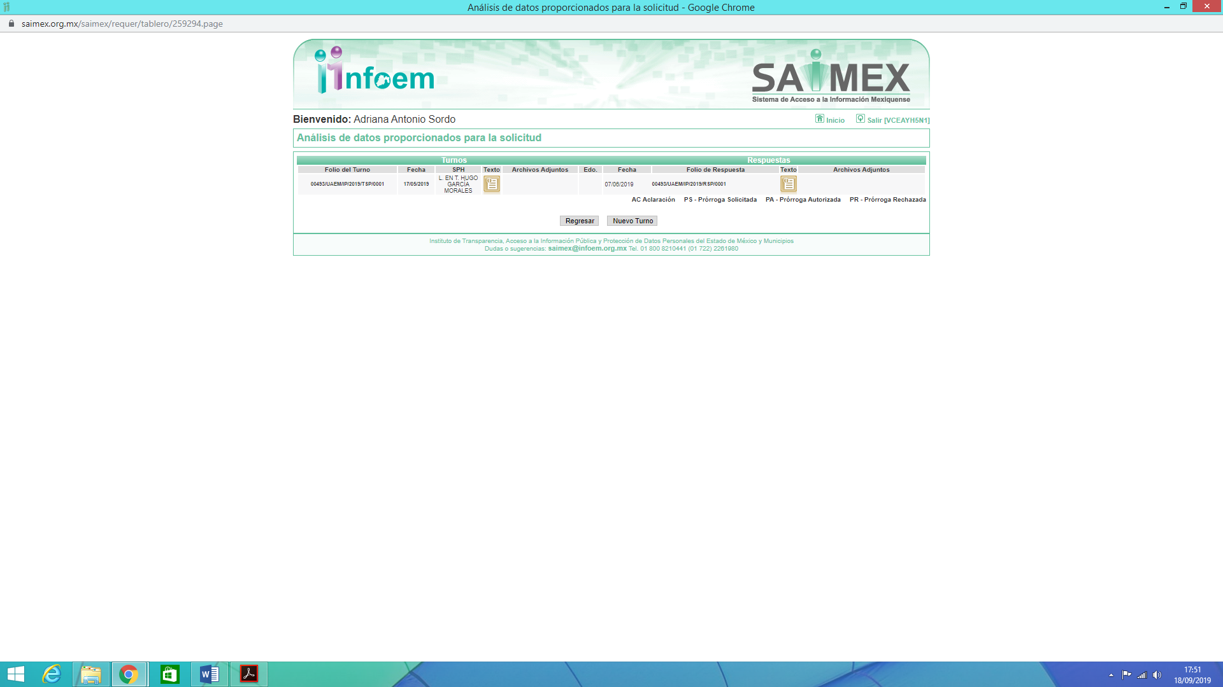
- De las constancias que obran en el expediente electrónico del SAIMEX, se advierte que, en fecha siete de junio de dos mil diecinueve, EL SUJETO OBLIGADO dio respuesta a la solicitud de acceso a la información, en los términos siguientes:
“En respuesta a la solicitud recibida, nos permitimos hacer de su conocimiento que con fundamento en el artículo 53, Fracciones: II, V y VI de la Ley de Transparencia y Acceso a la Información Pública del Estado de México y Municipios, le contestamos que:
En respuesta a la solicitud de acceso a la información pública con número de folio 00493/UAEM/IP/2019, con fundamento en lo dispuesto en los artículos 150, 163 y 164 de la Ley de Transparencia y Acceso a la Información Pública del Estado de México y Municipios, el numeral TREINTA Y OCHO de los Lineamientos para la Recepción, Trámite y Resolución de las Solicitudes de Información Pública, Acceso, Modificación, Sustitución, Rectificación o Supresión Parcial o Total de Datos Personales, así como los Recursos de Revisión que deberán observar los Sujetos Obligados por la Ley de Transparencia y Acceso, hacemos de su conocimiento que en archivo electrónico adjunto encontrará la información solicitada, así como el Acuerdo de Clasificación de Información Confidencial UAEM/CI/CIC/050/19 Finalmente se hace de su conocimiento que de conformidad con los artículos 176, 177, 178 y demás relativos y aplicables de la Ley de Transparencia, Acceso a la Información Pública del Estado de México y Municipios, el solicitante tiene derecho de presentar recurso de revisión, dentro de los quince días hábiles siguientes a la fecha de notificación de la respuesta. Esperamos que los datos proporcionados le sean de utilidad y le agradeceríamos que diera respuesta a la cédula de evaluación que se anexa, y la envíe al correo electrónico siguiente: transparencia@uaemex.mx
ATENTAMENTE
LIC. EN D. HUGO EDGAR CHAPARRO CAMPOS “(Sic)
Asimismo, EL SUJETO OBLIGADO adjuntó a su respuesta los siguientes archivos electrónicos:
- Actas_Consejos_CU_UAEM_Zumpango.pdf, el cual contiene las versiones públicas de las Actas de Consejo de Gobierno y Académico del 01 de enero a la fecha de la solicitud, es decir al diecisiete de mayo de dos mil diecinueve, constante de 42 fojas, en el que se suprimieron el nombre, número de cuenta y calificaciones cuantitativas, cualitativas, promedios y observaciones a las calificaciones de alumnos y egresados.
- UAEM CI CIC 050 19.pdf, consistente en el Acuerdo UAEM/CI/CIC/0050/2019, que emite el Comité de Transparencia del SUJETO OBLIGADO, para la clasificación de información confidencial contenida en las Actas de Consejo de Gobierno y Académico del 01 de enero a la fecha de la solicitud, es decir al diecisiete de mayo de dos mil diecinueve, constante en 5 fojas.
- Cédula de evaluación 004932019.docx, que contiene la Cédula de Evaluación del Servicio para Usuarios Virtuales con Solicitud de Información Pública, constante de 1 foja.
- Inconforme con la respuesta del SUJETO OBLIGADO, en fecha diez de junio de dos mil diecinueve, LA RECURRENTE, a través del SAIMEX, interpuso el recurso de revisión objeto del presente estudio, al que se le asignó el número al rubro citado, en el que señaló como acto impugnado, lo siguiente:
“solicito Archivos Adjuntos, no los abre los archivos Número de Folio de la Solicitud: 00493/UAEM/IP/2019. (Sic)
Asimismo, LA RECURRENTE indicó como razones o motivos de inconformidad:
“No tiene Archivos Adjuntos Número de Folio de la Solicitud: 00493/UAEM/IP/2019” (Sic)
De igual manera, adjuntó el archivo electrónico Acuse de respuesta a la solicitud incompleta .pdf, consistente en la captura de pantalla de la respuesta proporcionada por EL SUJETO OBLIGADO.
- En fecha ocho de junio de dos mil diecinueve, el recurso de que se trata se envió electrónicamente al Instituto de Transparencia, Acceso a la Información Pública y Protección de Datos Personales del Estado de México y Municipios y con fundamento en el artículo 185, fracción I de la Ley de Transparencia y Acceso a la Información Pública del Estado de México y Municipios, se turnó, a través del SAIMEX, a la Comisionada EVA ABAID YAPUR, a efecto de que decretara su admisión o desechamiento.
- En fecha catorce de junio de dos mil diecinueve, atento a lo dispuesto en el artículo 185, fracciones I, II y IV, de la Ley de Transparencia y Acceso a la Información Pública del Estado de México y Municipios, se acordó la admisión a trámite del referido recurso de revisión; así como, la integración del expediente respectivo, mismo que se puso a disposición de las partes, para que en el plazo máximo de siete días hábiles, LA RECURRENTE realizara manifestaciones, alegatos y ofreciera las pruebas que a su derecho conviniera y, en el caso del SUJETO OBLIGADO, para que exhibiera el Informe Justificado correspondiente.
- De las constancias que obran en el expediente electrónico del SAIMEX, se advierte que, en fecha veinticuatro y veintiséis de junio de dos mil diecinueve, EL SUJETO OBLIGADO rindió su Informe Justificado y ratificó su respuesta, en los siguientes términos:
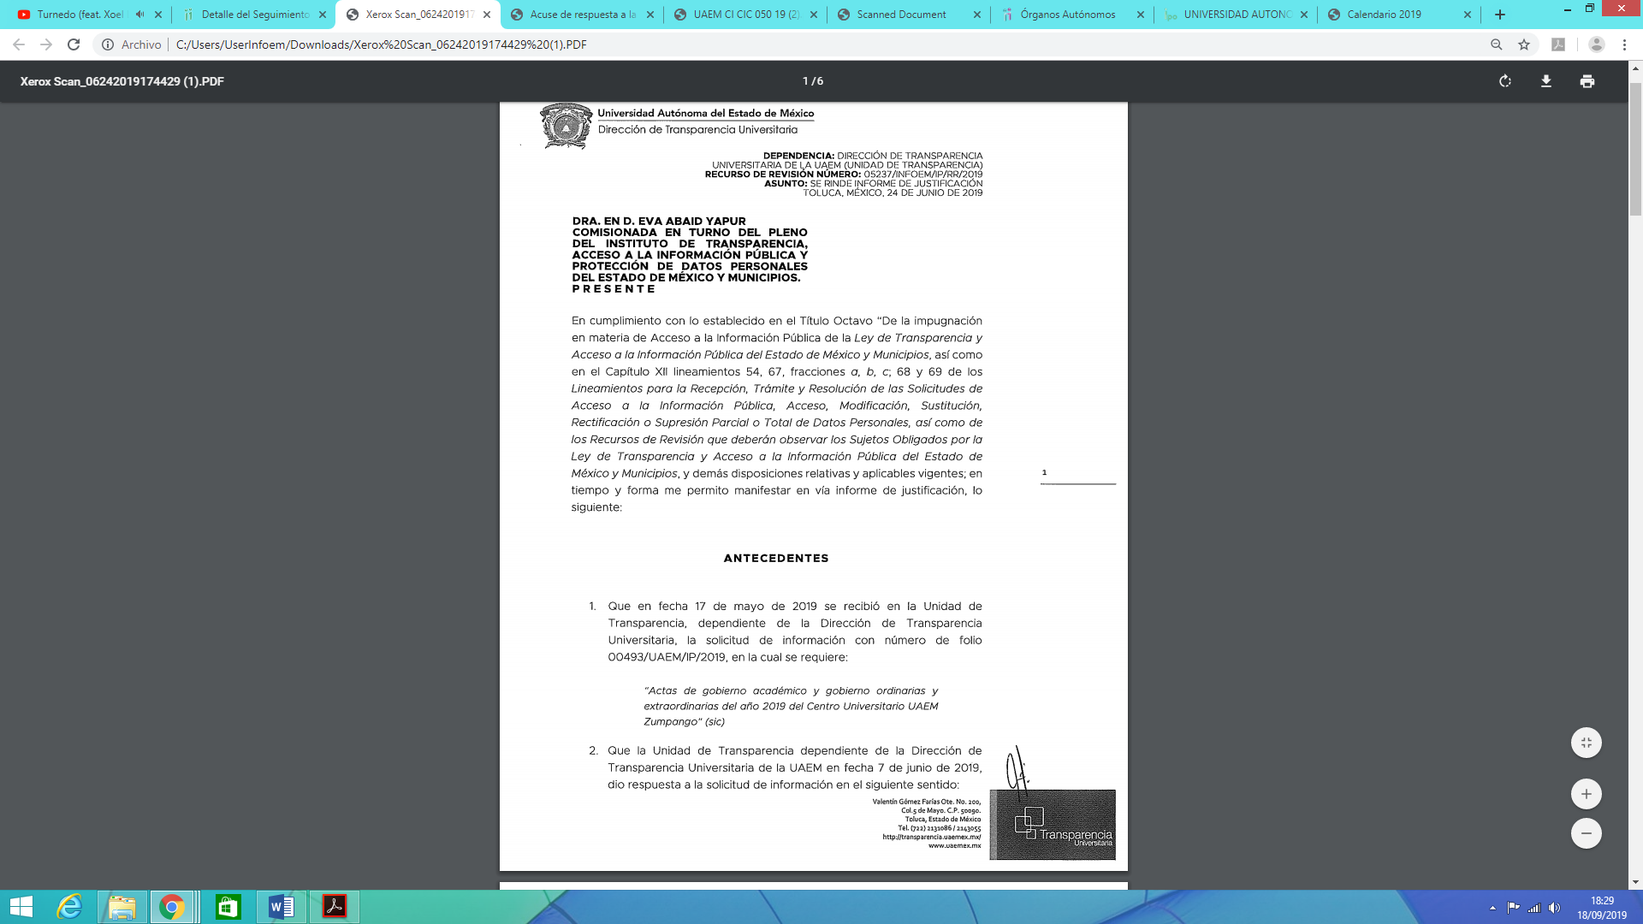
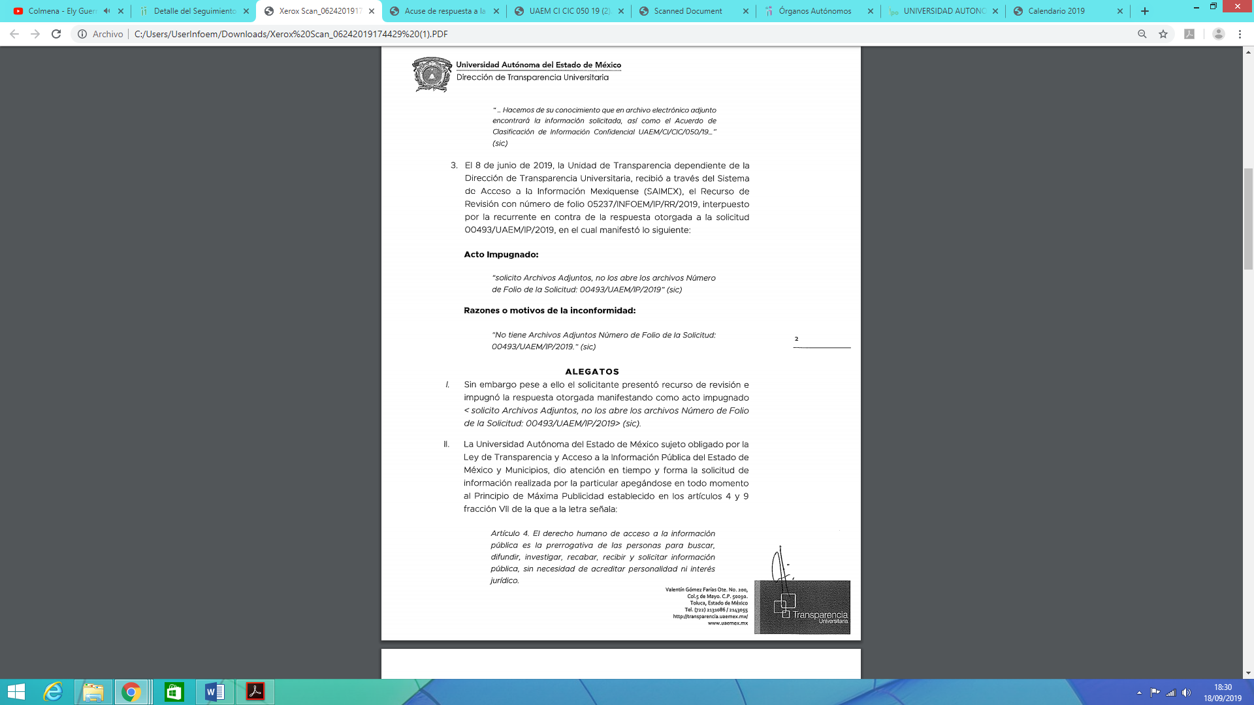
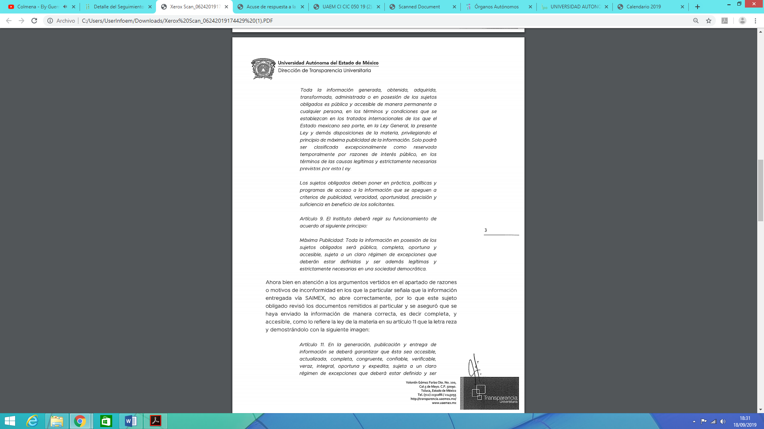
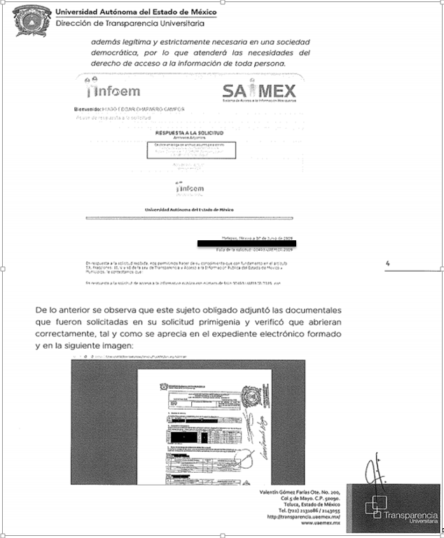
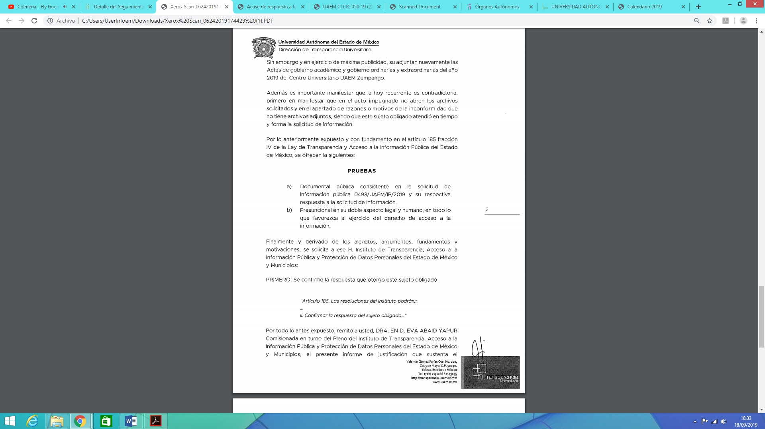
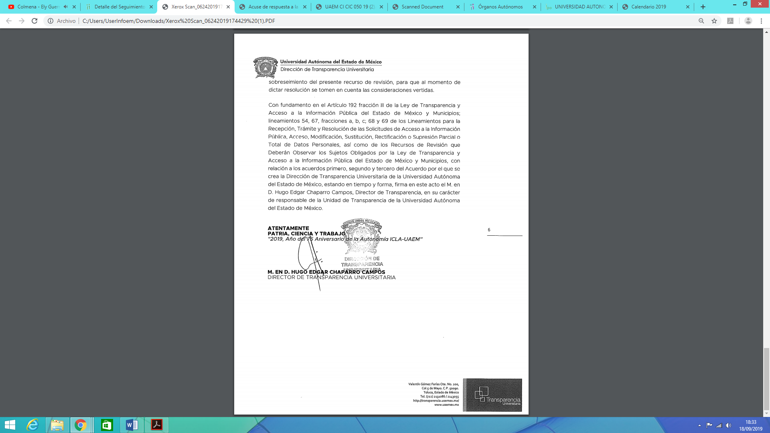
De igual manera adjuntó los archivos electrónicos: Actas_Consejos_CU_UAEM_Zumpango.pdf y UAEM CI CIC 050 19.pdf, mismos que fueron descritos en el resultando III de la presente resolución.
- Por su parte, LA RECURRENTE no presentó manifestaciones, alegatos ni ofreció los medios de prueba que a su derecho convinieran, como se advierte a continuación:
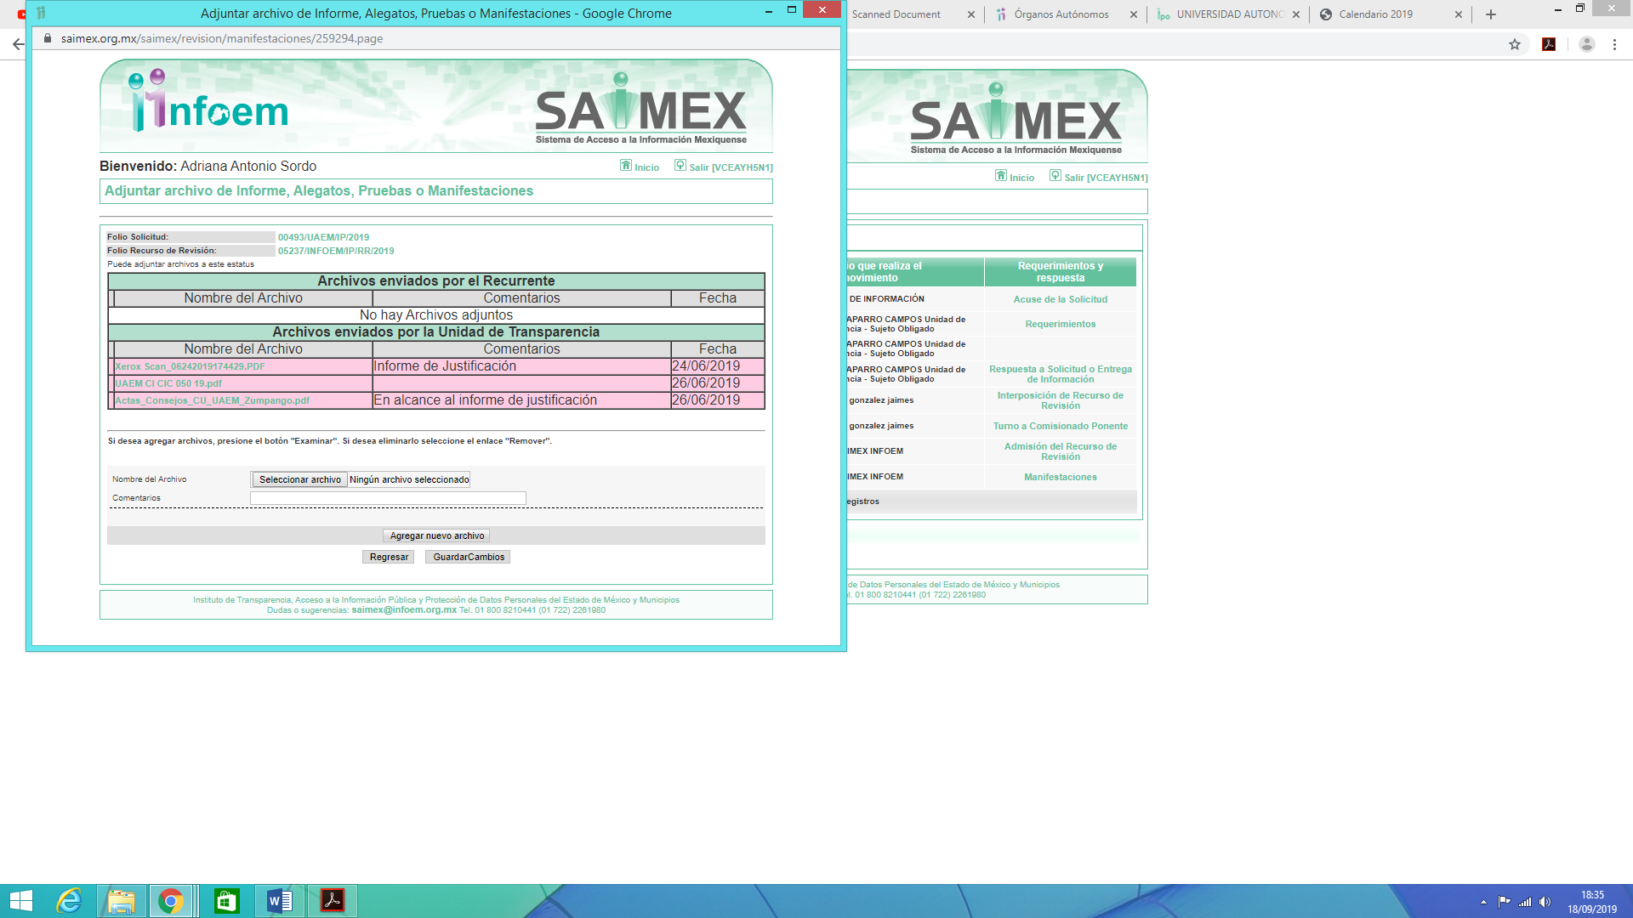
- Una vez analizado el estado procesal que guardaba el expediente, en fecha veintitrés de septiembre de dos mil diecinueve, la Comisionada Ponente acordó el cierre de instrucción; así como, la remisión del mismo a efecto de ser resuelto, de conformidad con lo establecido en el artículo 185, fracciones VI y VIII de la Ley de Transparencia y Acceso a la Información Pública del Estado de México y Municipios.
- En fecha veintitrés de septiembre de dos mil diecinueve, la Comisionada Ponente acordó ampliar el plazo para resolver el recurso de revisión de mérito, por un periodo de hasta quince días hábiles, de conformidad con el artículo 181, tercer párrafo de la Ley de Transparencia y Acceso a la Información Pública del Estado de México y Municipios; y,
CONSIDERANDO
- Competencia. Este Instituto de Transparencia, Acceso a la Información Pública y Protección de Datos Personales del Estado de México y Municipios, es competente para conocer y resolver el presente recurso, conforme a lo dispuesto en el artículo 6, Apartado A, de la Constitución Política de los Estados Unidos Mexicanos; el artículo 5, párrafos vigésimo segundo, vigésimo tercero y vigésimo cuarto, fracciones IV y V, de la Constitución Política del Estado Libre y Soberano de México; los artículos 2, fracción II, 13, 29, 36, fracciones I y II, 176, 178, 179, 181, párrafo tercero y 185, de la Ley de Transparencia y Acceso a la Información Pública del Estado de México y Municipios, y los artículos 9, fracciones I y XXIV y 11 del Reglamento Interior del Instituto de Transparencia, Acceso a la Información Pública y Protección de Datos Personales del Estado de México y Municipios.
- Interés. El recurso de revisión fue interpuesto por parte legítima en atención a que fue presentado por LA RECURRENTE, quien formuló la solicitud de información pública número 00493/UAEM/IP/2019.
- Oportunidad. El recurso de revisión fue interpuesto dentro del plazo de quince días hábiles, contados a partir del día siguiente al en que LA RECURRENTE tuvo conocimiento de la respuesta impugnada; tal y como, lo prevé el artículo 178 de la Ley de Transparencia y Acceso a la Información Pública del Estado de México y Municipios, que establece:
“Artículo 178. El solicitante podrá interponer, por sí mismo o a través de su representante, de manera directa o por medios electrónicos, recurso de revisión ante el Instituto o ante la Unidad de Transparencia que haya conocido de la solicitud dentro de los quince días hábiles, siguientes a la fecha de la notificación de la respuesta.
A falta de respuesta del sujeto obligado, dentro de los plazos establecidos en esta Ley, a una solicitud de acceso a la información pública, el recurso podrá ser interpuesto en cualquier momento, acompañado con el documento que pruebe la fecha en que presentó la solicitud.
En el caso de que se interponga ante la Unidad de Transparencia, ésta deberá remitir el recurso de revisión al Instituto a más tardar al día siguiente de haberlo recibido.”
En esa tesitura, atendiendo a que EL SUJETO OBLIGADO notificó la respuesta a la solicitud de acceso a la información pública el día siete de junio de dos mil diecinueve; así, el plazo de quince días hábiles que el artículo 178 de la Ley de la materia otorga a LA RECURRENTE para presentar el respectivo recurso de revisión, transcurrió del diez al veintiocho de junio de dos mil diecinueve, sin contemplar en el cómputo los días ocho, nueve, quince, dieciséis, veintidós y veintitrés de junio de dos mil diecinueve, por corresponder a sábados y domingos, considerados como días inhábiles, en términos del artículo 3, fracción X de la Ley de Transparencia y Acceso a la Información Pública del Estado de México y Municipios.
En ese tenor, si el recurso de revisión que nos ocupa, se interpuso el ocho de junio de dos mil diecinueve, éste se encuentra dentro de los márgenes temporales previstos en el precepto legal citado en el párrafo anterior y, por tanto, su interposición se considera oportuna.
- Procedibilidad. Del análisis efectuado, se advierte la procedibilidad del presente recurso de revisión, en razón de acreditación plena de todos y cada uno de los elementos formales exigidos por el artículo 180 de la Ley de Transparencia y Acceso a la Información Pública del Estado de México y Municipios, en atención a que fue presentado mediante el formato visible en EL SAIMEX.

- Estudio y resolución del asunto. Del análisis efectuado, se advierte que el presente recurso de revisión es procedente, pues se actualiza la hipótesis prevista en la fracción IX del artículo 179 de la ley de la materia, el cual a la letra dice:

“Artículo 179. El recurso de revisión es un medio de protección que la Ley otorga a los particulares, para hacer valer su derecho de acceso a la información pública, y procederá en contra de las siguientes causas:
…
IX. La entrega o puesta a disposición de información en un formato incomprensible y/o no accesible para el solicitante;
…”
(Énfasis añadido)

El precepto legal citado, establece como supuestos de procedencia del recurso de revisión, en aquellos casos en que se entregue la información requerida en un formato incomprensible y/o no accesible para el solicitante; por lo que, en el presente caso, LA RECURRENTE, manifestó que la respuesta no tenía archivos adjuntos y que no era posible abrirlos, por tanto, se advierte el difícil acceso a la información por parte de la particular.
Una vez determinada la vía, sobre la que versará el presente estudio, se puede advertir que EL RECURRENTE solicitó del SUJETO OBLIGADO, le remitiera vía SAIMEX, lo siguiente:
- Las Actas de Gobierno Académico y Gobierno ordinarias y extraordinarias del año 2019 del Centro Universitario UAEMex Zumpango.
Al respecto, EL SUJETO OBLIGADO remitió mediante respuesta los archivos electrónicos denominados Actas_Consejos_CU_UAEM_Zumpango.pdf y UAEM CI CIC 050 19.pdf; el primero de ellos contiene las versiones públicas de las Actas de Consejo de Gobierno y Académico del 1 de enero a la fecha de la solicitud, es decir al 17 de mayo de dos mil diecinueve, constante de 42 fojas, en el que se suprimieron el nombre, número de cuenta y calificaciones cuantitativas, cualitativas, promedios y observaciones a las calificaciones de alumnos y egresados; y el segundo de ellos, contiene el Acuerdo de Clasificación de Información Confidencial número UAEM/CI/CIC/050/19, emitido por el Comité de Transparencia del SUJETO OBLIGADO.
Inconforme con la respuesta, la hoy RECURRENTE interpuso el medio de defensa de mérito, en el cual argumentó, que la respuesta no tenía archivos adjuntos y que no era posible abrirlos.
Posteriormente, EL SUJETO OBLIGADO rindió su Informe Justificado, en el cual reiteró su respuesta y, además, manifestó que realizó una revisión de los documentos remitidos en respuesta a efecto de asegurarse que se haya enviado de forma correcta, completa y accesible, y aseguró que, en efecto, adjunto debidamente las documentales que fueron solicitadas por la particular y que además, las mismas, abrían correctamente.
Bajo ese contexto, este Instituto analizó la totalidad de constancias que integran el expediente electrónico del SAIMEX y advirtió que las razones o motivos de inconformidad hechos valer por LA RECURRENTE devienen infundados, en razón de las siguientes consideraciones de hecho y de derecho:
Primeramente, este Instituto precisa que se obvia el análisis de la competencia por parte del SUJETO OBLIGADO, para generar, administrar o poseer la información solicitada, dado que éste ha asumido la misma, en razón de que en su respuesta dio contestación a lo requerido por la particular.
En efecto, el hecho de que EL SUJETO OBLIGADO haya asumido contar con la información pública solicitada, acepta que la genera, posee y administra, en ejercicio de sus funciones de derecho público, motivo por el cual se actualiza el supuesto jurídico, previsto en el artículo 12 de la Ley de Transparencia y Acceso a la Información Pública del Estado de México y Municipios.
“Artículo 12. Quienes generen, recopilen, administren, manejen, procesen, archiven o conserven información pública serán responsables de la misma en los términos de las disposiciones jurídicas aplicables.
Los sujetos obligados sólo proporcionarán la información pública que se les requiera y que obre en sus archivos y en el estado en que ésta se encuentre. La obligación de proporcionar información no comprende el procesamiento de la misma, ni el presentarla conforme al interés del solicitante; no estarán obligados a generarla, resumirla, efectuar cálculos o practicar investigaciones.”
Así, el estudio de la naturaleza jurídica de la información pública solicitada, tiene por objeto determinar si ésta la genera, posee o administra EL SUJETO OBLIGADO; sin embargo, en aquellos casos en que éste la asume, a nada práctico nos conduciría su estudio, ya que se insiste, dicha información, fue admitida por el mismo; por lo que, la genera, posee y administra, en ejercicio de sus funciones de derecho público, motivo por el cual, se actualiza el supuesto jurídico, previsto en el artículo 12 de la Ley de la materia, anteriormente referido.
Asimismo, no se omite comentar que, al haber existido un pronunciamiento por parte del SUJETO OBLIGADO, a fin de dar respuesta a la solicitud planteada, este Instituto no está facultado para manifestarse sobre la veracidad de la información proporcionada, pues este Órgano Garante, conforme al artículo 36 de la Ley de la Materia, no se encuentra facultado para pronunciarse acerca de la autenticidad de dicho pronunciamiento.
Sirve de sustento a lo anterior, el criterio 31/10 emitido por el entonces Instituto Federal de Acceso a la Información y Protección de Datos, ahora Instituto Nacional de Transparencia, Acceso a la Información y Protección de Datos Personales (INAI), el cual refiere:
“El Instituto Federal de Acceso a la Información y Protección de Datos no cuenta con facultades para pronunciarse respecto de la veracidad de los documentos proporcionados por los sujetos obligados. El Instituto Federal de Acceso a la Información y Protección de Datos es un órgano de la Administración Pública Federal con autonomía operativa, presupuestaria y de decisión, encargado de promover y difundir el ejercicio del derecho de acceso a la información; resolver sobre la negativa de las solicitudes de acceso a la información; y proteger los datos personales en poder de las dependencias y entidades. Sin embargo, no está facultado para pronunciarse sobre la veracidad de la información proporcionada por las autoridades en respuesta a las solicitudes de información que les presentan los particulares, en virtud de que en los artículos 49 y 50 de la Ley Federal de Transparencia y Acceso a la Información Pública Gubernamental no se prevé una causal que permita al Instituto Federal de Acceso a la Información y Protección de Datos conocer, vía recurso revisión, al respecto. Expedientes: 2440/07 Comisión Federal de Electricidad - Alonso Lujambio Irazábal 0113/09 Instituto de Seguridad y Servicios Sociales de los Trabajadores del Estado – Alonso Lujambio Irazábal 1624/09 Instituto Nacional para la Educación de los Adultos - María Marván Laborde 2395/09 Secretaría de Economía - María Marván Laborde 0837/10 Administración Portuaria Integral de Veracruz, S.A. de C.V. – María Marván Laborde
Criterio 31/10” (sic)
Una vez precisado lo anterior, esta Ponencia Resolutora analizó las documentales remitidas por EL SUJETO OBLIGADO; así como, las manifestaciones vertidas en el Informe Justificado, a fin de determinar si se satisfizo el derecho de acceso a la información ejercitado por la particular y advirtió lo siguiente:
Mediante respuesta EL SUJETO OBLIGADO, remitió los siguientes archivos electrónicos:
- Actas_Consejos_CU_UAEM_Zumpango.pdf, el cual contiene las versiones públicas de las Actas de Consejo de Gobierno y Académico del 1 de enero a la fecha de la solicitud, es decir al 17 de mayo de dos mil diecinueve, constante de 42 fojas, en el que se suprimieron el nombre, número de cuenta y calificaciones cuantitativas, cualitativas, promedios y observaciones a las calificaciones de alumnos y egresados.
- UAEM CI CIC 050 19.pdf, consistente en el Acuerdo UAEM/CI/CIC/0050/2019, que emite el Comité de Transparencia del SUJETO OBLIGADO, para la clasificación de información confidencial contenida en las Actas de Consejo de Gobierno y Académico del 1 de enero a la fecha de la solicitud, es decir al 17 de mayo de dos mil diecinueve, constante en 5 fojas.
- Cédula de evaluación 004932019.docx, que contiene la Cédula de Evaluación del Servicio para Usuarios Virtuales con Solicitud de Información Pública, constante de 1 foja.
Tal como se advierte en la siguiente imagen:
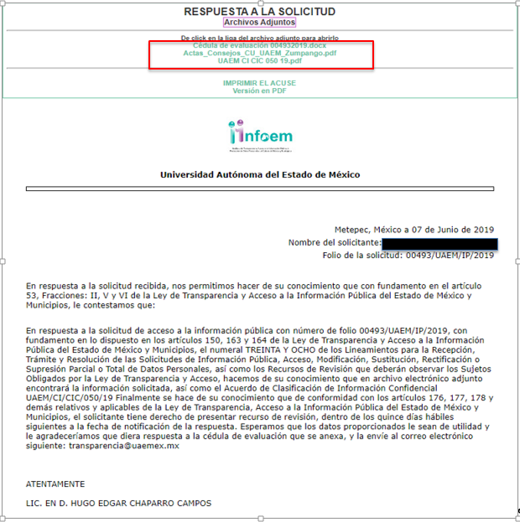
Así las cosas, es claro que EL SUJETO OBLIGADO dio respuesta puntual a la solicitud de acceso a la información, remitiendo las documentales antes señaladas, así mismos, se advierte que los mismos pueden abrirse y visualizarse correctamente en todas sus fojas, como se observa a continuación:

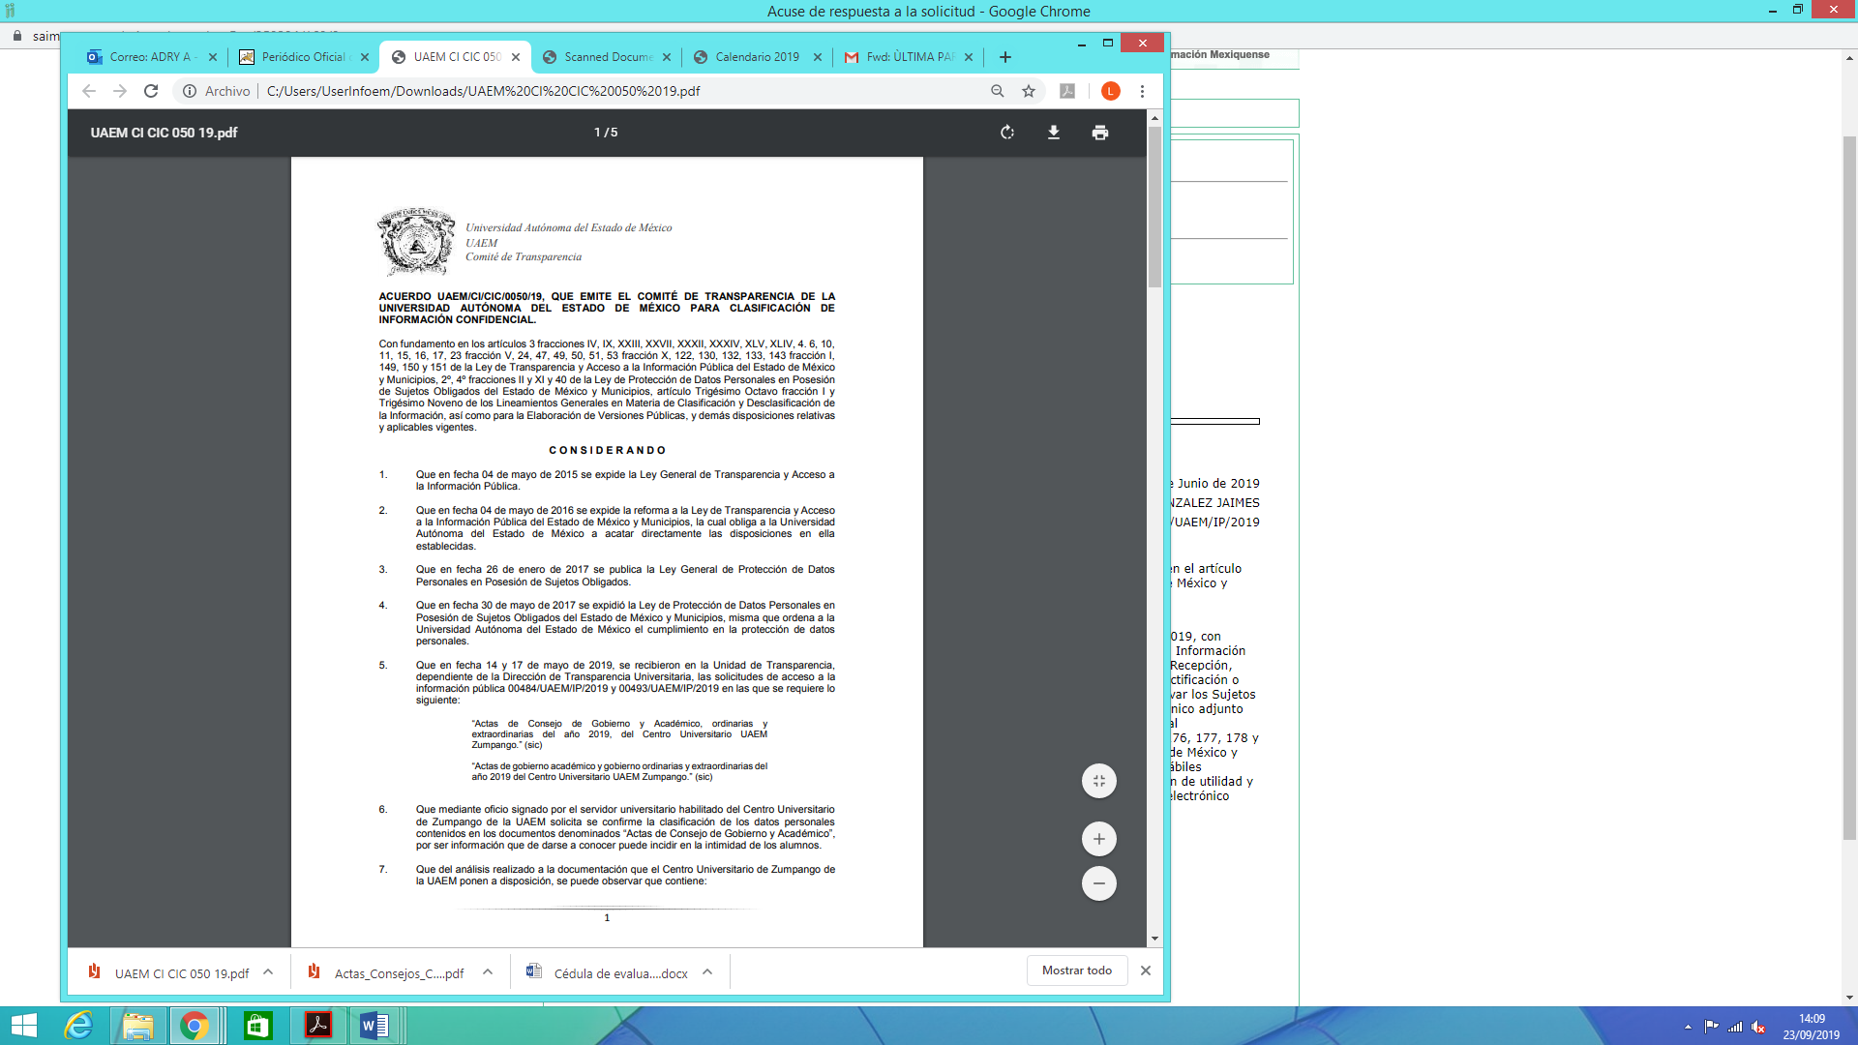
Atento a lo anterior, resultan infundados las razones y motivos de inconformidad vertidas por la particular, en razón a que, EL SUEJTO OBLIGADO, dio respuesta de forma puntual a la solitud de mérito, adjuntando los archivos Actas_Consejos_CU_UAEM_Zumpango.pdf y UAEM CI CIC 050 19.pdf, mismos que ya fueron descritos con anterioridad y de los cuales, se advierte pueden abrirse sin dificultades.
Ahora bien, a fin de determinar si la información remitida por EL SUJETO OBLIGADO, satisfizo el derecho de acceso a la información pública del particular, es importante analizar el Acuerdo de Clasificación número UAEM/CI/CIC/0050/2019, emitido por el Comité de Transparencia del SUJETO OBLIGADO, para la clasificación de información confidencial contenida en las Actas de Consejo de Gobierno y Académico del 1 de enero a la fecha de la solicitud, es decir al 17 de mayo de dos mil diecinueve.
Dicho acuerdo, se fundamentó en los artículos 3, fracciones IV, IX, XXIII, XXVII, XXXII, XXXIV, XLV, XLIV, 4. 6, 10, 11, 15, 16, 17, 23 fracción V, 24, 47, 49, 50, 51, 53 fracción X, 122, 130, 132, 133, 143 fracción I, 149, 150 y 151 de la Ley de Transparencia y Acceso a la Información Pública del Estado de México y Municipios, 2º, 4º fracciones II y XI y 40 de la Ley de Protección de Datos Personales en Posesión de Sujetos Obligados del Estado de México y Municipios, artículo Trigésimo Octavo fracción I y Trigésimo Noveno de los Lineamientos Generales en Materia de Clasificación y Desclasificación de la Información, así como para la Elaboración de Versiones Públicas; de igual manera, determinó confirmar la clasificación de la información relativa al nombre, número de cuenta, calificaciones cuantitativas, cualitativas, promedios y observaciones a las calificaciones, que aparecen en las Actas solicitadas por la particular, por considerarse datos personales que de darse a conocer pudieran incidir en la intimidad de su titular, así mismo, enfatizó que con respecto al nombre, este es considerado un dato confidencial, en razón a que se asocia a la identidad e individualidad de una persona, por lo que, es propiedad de cada individuo; el número de cuenta que la institución educativa le otorga a un alumno es único e irrepetible, razón por la cual hace plenamente identificable a un individuo y las calificaciones cuantitativas, cualitativas, promedios y observaciones a las calificaciones, así, por cuanto hace a las calificaciones son consideradas como la evaluación individual que se lleva a cabo en el ámbito escolar, la cual está representada por un número o en algunos casos por una letra o bien por leyendas como: aprobado, reprobado, aplazado, regular, irregular, unanimidad, mayoría, etc., que tiene el efecto de determinar las capacidades y el aprendizaje de cada individuo y son datos que únicamente conciernen al estudiante, y por cuanto hace a las observaciones a las calificaciones son consideradas información concerniente a la esfera individual de cada alumno, ya que están directamente relacionadas a las calificaciones, por lo tanto, se trata de un dato personal, ya que es reflejo del desempeño académico desarrollado por cada individuo durante su etapa educativa.
De esta forma, EL SUJETO OBLIGADO dio cumplimiento al artículo, 49 de la Ley de Transparencia y Acceso a la Información Pública del Estado de México y Municipios, realizando razonamientos lógicos que demostraron que la información testada en las versiones públicas de las Actas solicitas por la particular, encuadran en algunos de los supuestos establecidos de la normatividad en la materia, mismo que se plasma a continuación:
“Artículo 149. El acuerdo que clasifique la información como confidencial deberá contener un razonamiento lógico en el que demuestre que la información se encuentra en alguna o algunas de las hipótesis previstas en la presente Ley.”(Énfasis añadido)
Asimismo, cabe destacar, que la clasificación como confidencial del nombre, número de cuenta, calificaciones cuantitativas, cualitativas, promedios y observaciones a las calificaciones, que aparecen en las “Actas de Consejo de Gobierno y Académico”, fue confirmada por el Comité de Transparencia del SUJETO OBLIGADO, de conformidad con el artículo 49, fracción II de la ley adjetiva, que a la letra refiere.
“Artículo 49. Los Comités de Transparencia tendrán las siguientes atribuciones:
…
II. Confirmar, modificar o revocar las determinaciones que en materia de ampliación del plazo de respuesta, clasificación de la información y declaración de inexistencia o de incompetencia realicen los titulares de las áreas de los sujetos obligados;”(Sic)
Atento a lo anterior, se advierte que se cumplen con las formalidades previstas en la normatividad aplicable, en razón a que se expusieron los fundamentos y razones que llevaron a la autoridad a testar, suprimir o eliminar la información relativa al nombre, número de cuenta, calificaciones cuantitativas, cualitativas, promedios y observaciones a las calificaciones, lo que permite a la solicitante tener la certeza de la información testada al conocer las razones por las cuales no aparecen en la documentación respectiva, esto, con la finalidad de no violentar su derecho de acceso a la información pública.
En consecuencia, se advierte que a través de la respuesta proporcionada por EL SUJETO OBLIGADO, se colmó el derecho de acceso a la información pública de la solicitante; por ende, es claro que las razones o motivos de inconformidad hechos valer por LA RECURRENTE devienen infundados; por lo que, lo procedente es CONFIRMAR la respuesta del SUJETO OBLIGADO.
Así, con fundamento en lo prescrito en el artículo 5, vigésimo segundo, vigésimo tercero y vigésimo cuarto, fracciones IV y V de la Constitución Política del Estado Libre y Soberano de México y los artículos 2, fracción II, 9, 29, 36, fracciones I y II, 176, 178, 179, 181, 185, fracción I, 186 y 188 de la Ley de Transparencia y Acceso a la Información Pública del Estado de México y Municipios, este Pleno:
RESUELVE
- Resultan infundadas las razones o motivos de inconformidad hechas valer por LA RECURRENTE, en términos del Considerando QUINTO de la presente resolución.

- Se CONFIRMA la respuesta otorgada por EL SUJETO OBLIGADO a la solicitud de acceso a la información pública número 00493/UAEM/IP/2019.

- Notifíquese la presente resolución al Titular de la Unidad de Transparencia del SUJETO OBLIGADO para su conocimiento.

- Notifíquese a LA RECURRENTE la presente resolución.

- Hágase del conocimiento a LA RECURRENTE que de conformidad con lo establecido en el artículo 196 de la Ley de Transparencia y Acceso a la Información Pública del Estado de México y Municipios, podrá impugnarla vía Juicio de Amparo en los términos de las leyes aplicables.
ASÍ LO RESUELVE, POR UNANIMIDAD DE VOTOS EL PLENO DEL INSTITUTO DE TRANSPARENCIA, ACCESO A LA INFORMACIÓN PÚBLICA Y PROTECCIÓN DE DATOS PERSONALES DEL ESTADO DE MÉXICO Y MUNICIPIOS, CONFORMADO POR LOS COMISIONADOS ZULEMA MARTÍNEZ SÁNCHEZ; EVA ABAID YAPUR; JOSÉ GUADALUPE LUNA HERNÁNDEZ; JAVIER MARTÍNEZ CRUZ Y LUIS GUSTAVO PARRA NORIEGA; EN LA TRIGÉSIMA SEXTA SESIÓN ORDINARIA CELEBRADA EL DÍA DOS DE OCTUBRE DE DOS MIL DIECINUEVE, ANTE EL SECRETARIO TÉCNICO DEL PLENO, ALEXIS TAPIA RAMÍREZ.
Zulema Martínez Sánchez
Comisionada Presidenta
(RÚBRICA)
Eva Abaid Yapur  Comisionada  (RÚBRICA) | José Guadalupe Luna Hernández  Comisionado  (RÚBRICA)
Javier Martínez Cruz  Comisionado  (RÚBRICA) | Luis Gustavo Parra Noriega  Comisionado  (RÚBRICA)
Alexis Tapia Ramírez
Secretario Técnico del Pleno
(RÚBRICA)

Esta hoja corresponde a la resolución de fecha dos de octubre de dos mil diecinueve, emitida en el recurso de revisión número 05237/INFOEM/IP/RR/2019.
YSM/AAS

